# Ex2

Iniciando o programa se cria as variáveis e inicia a arvore igualando a NULL

Pede para o Usuário digitar um número (no nosso caso 10 como primeiro n°);

Sendo ele diferente de 0, adiciona esse número a arvore.

Dentro da função subArvore ele recebe o endereço da memória da variável “raiz”, e o valor a ser adicionado

If (!(*no)) == se o *no for nulo ele entra no primeiro if( como o 10 é o primeiro n° ainda é nulo)

Criando a estrutura :

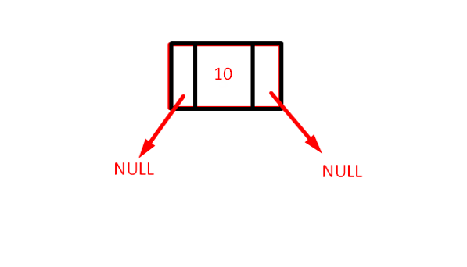

Deixando essa estrutura como raiz.

Após digitaremos o 7, sendo assim o *no não é mais nulo logo entrara no else, fazendo com que ele compare o n° digitado (7) com o número que está armazenado na raiz, como ele é menos chamamos a função subArvore novamente porem passando agr o endereço de memoria do *no->esq e o valor (7)

If (!(*no)) == se o *no for nulo ele entra no primeiro, e o *no->esq que foi passado é nulo sendo assim ele continua criando:

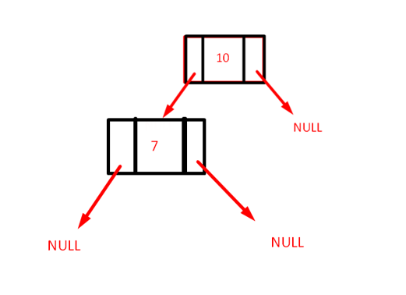

Agora quando digitarmos o 1, sendo o *no não nulo entrara no else, o programa compara primeiro com o 10, vendo que é menor irá para a esquerda e encontrará o valor 7, ainda sendo menor vai para a esquerda do 7 encontrando NULL, e então criando seu nó lá ficando assim:

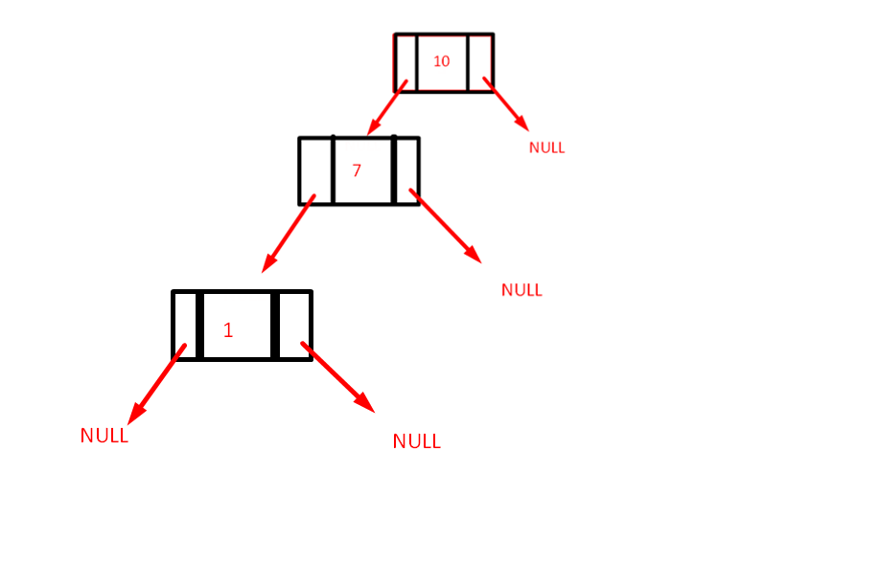

E por último adicionando o 5, o nó ainda não será nulo pois já tem informações na raiz,

Logo ele vai comparar primeiro com o 10 indo então a esquerda do 10, depois comparar com o 7, como é menor vai para a esquerda, comparando em seguida com o 1, sendo 5 > 1, ele vai para a direita do 1 encontrando NULL, assim é adicionado lá

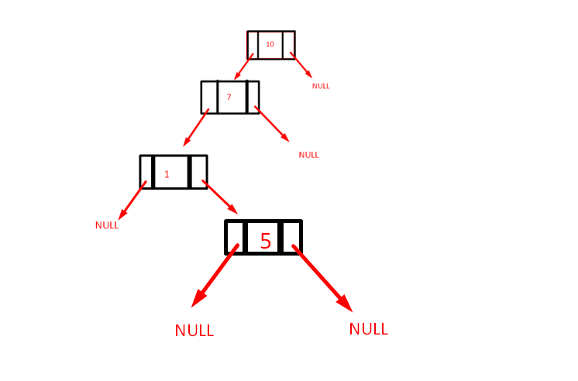

Terminado de adicionar digitamos o 0 e o printArvore será chamado fazendo a seguinte ordem: indo para direita até encontrar uma folha(ou seja , **if(!(*no))** ) e assim que encontrar dar um return fazendo com que o n° armazenado na folha seja imprimido, e em seguida e vê se tem algo não lado esquerdo da folha. A variável “espaço” serve para saber quando “\t” tem que dar, ou seja, quantas vezes foi chamada a função até chegar na folha.

# Imagem para o ex3 e 4:

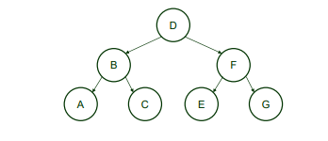

# Ex3

Pode ser impressa de da direita para esquerda

Sendo assim:

G

F

E

D

C

B

A

Ou da esquerda para direita:

A

B

C

D

E

F

G

# Ex4



Por se tratar de um ponteiro para um ponteiro quando se apagar o “D”

(exemplo da imagem) O ponteiro que apontava para o de agora irá apontar para a Direita e Esquerda do antigo “nó D”